Jesus

oviedo.jes@mail.com

Examen unidad 4

Jesus Oviedo Ovalle #13480497

1. **Es la fase cuyo objetivo consiste en modificar el código objeto generado.**

**R=** Optimización de código.

1. **Por el generador de código, para mejorar su rendimiento.**

**R=** Optimización de código y utiliza una fase que puede realizarse, bien en un paso independiente, posterior a la generación de código, o bien mientras éste se genera.

1. **Cuáles son los tipos de optimización.**

**R=**

* Optimizaciones dependientes de la máquina.
* Optimizaciones independientes de la máquina.

1. **Ejemplos de optimización dependientes de la máquina.**

**R=** Reordenación de código: algunas arquitecturas son más eficientes cuando las operaciones se ejecutan en un orden determinado. Modificando el código para sacar provecho de ese orden se puede optimizar el programa objeto.

1. **Ejemplos de optimización independientes de la máquina.**

**R=** Es frecuente que los bucles sean poco eficientes, porque se ejecuten en su cuerpo instrucciones que podrían estar fuera de él, o porque la reiteración inherente al bucle multiplique la ineficiencia causada por el uso de operaciones costosas, cuando podrían utilizarse otras menos costosas y equivalentes.

1. **Explica con tus palabras como funciona el reordenamiento de código**

**R=** Cuando se compila un código la función que tiene el reordenamiento es reducir el tamaño del código, pero esto pasa cuando ando hay que calcular varias veces el mismo resultado intermedio: generándolo una sola vez antes de utilizarlo, se puede obtener una versión optimizada.

1. **Explica un ejemplo de optimización en tiempo de compilación utilizando cuádruplas.**

**R=** Se va a aplicar la optimización de ejecución en tiempo de compilación al siguiente bloque de programa,

escrito en el lenguaje C:

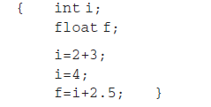

La siguiente secuencia de cuádruplas es equivalente al bloque anterior. En ellas se utiliza el operador CIF, que significa convertir entero (integer) en real (float).

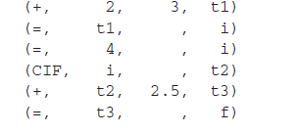

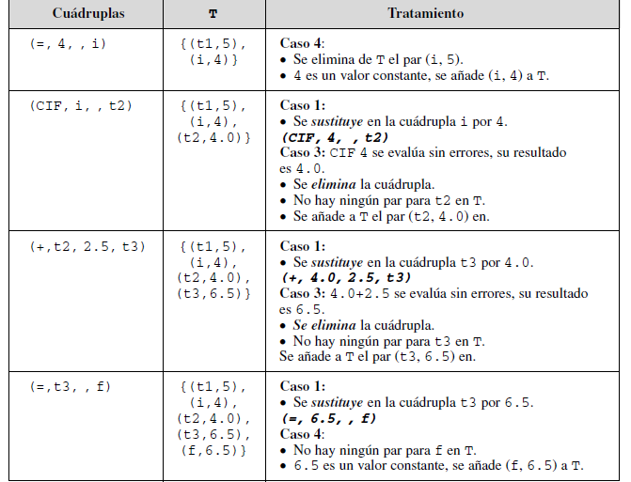

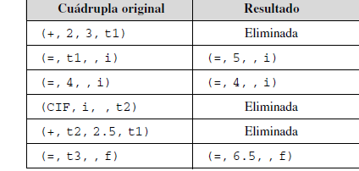

1. **Explica un ejemplo de eliminación de redundancias**

**R=** fragmento de código escrito en el lenguaje de programación C:

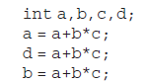

es ideal para resaltar redundancias y estudiar técnicas para eliminarlas, ya que a las tres variables se les asigna el resultado de expresiones muy similares.

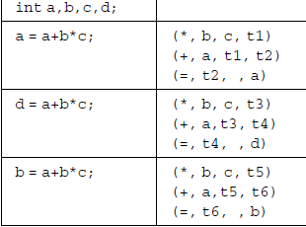

que a cada instrucción le corresponde un grupo de tres cuádruplas con la misma estructura:

* La primera almacena el valor de b*c en una nueva variable temporal.
* La segunda almacena en una nueva variable temporal el valor de la suma con la variable a de la variable temporal creada en la primera cuádrupla.
* La tercera asigna el resultado, contenido en la variable temporal creada en la segunda cuádrupla, a la variable correspondiente, según el código fuente.

es fácil identificar las redundancias mediante la simple observación del código: En la primera instrucción son necesarias las tres cuádruplas. En la segunda, puesto que b y c no han cambiado de valor (aunque a sí ha cambiado), en lugar de calcular de nuevo el valor de su producto, se puede tomar directamente de la variable auxiliar t1. Para la tercera cuádrupla, no ha cambiado el valor de ninguna de las tres variables, por lo que el valor de la expresión completa puede tomarse directamente de la variable t4.

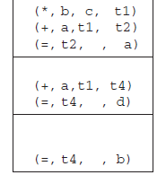

El objetivo de esta sección es proporcionar un algoritmo que automatice la identificación y reducción de las redundancias.

1. **Explica un ejemplo de reordenamiento de operaciones.**

**R=** Considerando las siguientes expresiones:



En este caso, existe una expresión común (c + d), pero el algoritmo no es capaz de identificarla. Por lo tanto, el alcance de estas optimizaciones es relativo. Otro ejemplo:

